Муниципальное бюджетное общеобразовательное учреждение
«Средняя общеобразовательная школа № 16
с углубленным изучением отдельных предметов»
Старооскольского городского округа Белгородской области

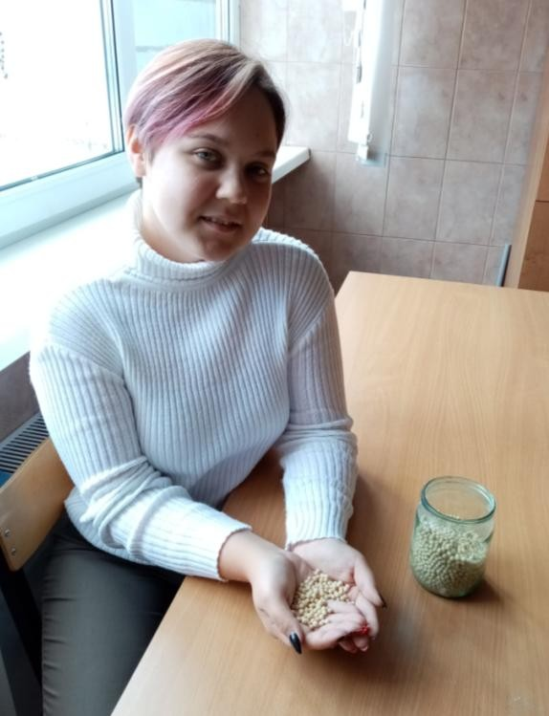Сохранение рецептов традиционной кухни села Роговатое Старооскольского городского округа (на примере лапши-катанки)

Автор Котлярова Анастасия, учащаяся
10 «Б» класса МБОУ «СОШ № 16 с УИОП»
Руководитель Борисова Елена Алексеевна, учитель биологии

Старый Оскол 2020 год

Оглавление
Введение. 3
2. Традиционное блюдо в селе Роговатое 4

3. Катанка – лапша, которую любили наши предки 8
4. Роговатовские мастерицы 12
5. Заключение. Катанке - жить! 14
- Используемая литература. 15

Введение

Богата Русская земля удивительными местами, традициями, историей, куда не кинься, встретишь самобытные традиции, природные и исторические ценности, которых так не хватает современному человеку. Это привело к возникновению нового направления туристической деятельности – этно-экологического туризма, который становится всё более популярным, так как вбирает в себя многое из того, что интересует отдыхающих. Единение с природой, экология, натуральные продукты, культурные ценности, история села – всё это помогает современному человеку по-настоящему отдохнуть от городского ритма. Развивается это направление и на нашей Старооскольской земле. Много интересного в наших селах можно увидеть: это и чудесная природа, и святые источники, и храмы. А кроме того, это возможность приобщиться к сельским работам: уход за животными, обрезка растений, сбор урожая и его переработка, участие в сенокосе, освоение местных ремёсел, познакомиться с особенностями местной кухни. Рецепты старинных блюд, это, пожалуй, одно из удивительнейших наследий оставленных нам нашими предками. Жители каждой местности передают их бабушки к внучке. И это наследие по праву заслуживает интереса туристов.
В наше время в процессе изготовления продуктов питания все больше и больше используется различных химических заменителей подсластителей, восстановителей и тому подобное. Ученые считают, что это грозит человечеству не только сбоями в иммунной системе, заболеваниями желудочно- кишечного тракта, но и к непредсказуемым нарушениям экосистемы во всем мире».
Русские народные блюда, создаваемые в соответствии с экологическими факторами и набором экологически чистых продуктов своей местности, несли людям здоровье и силу, поэтому возрождение традиций национального питания в современном обществе очень актуально.
Через века и поколения пронесла народная память рецепты традиционных блюд наших предков, передавая их от бабушек к внучкам. Но, к сожалению, большинство из них все же забыто. В связи с этим одной из задач молодого поколения является сохранение и возрождение местной традиционной кухни.
Есть традиционные блюда и на нашей Оскольской земле. Среди всего разнообразия всевозможных блюд и рецептов их приготовления особое место занимает блюдо, которое изготавливают в селе Роговатое. Это блюдо называется
«Катанка», лапша – катанка, которая, по истине, является брендом этого села. Мы решили, как можно больше узнать о приготовлении этого роговатовского блюда.
На Роговатовской земле по сей день живет традиция готовить лапшу- катанку, технология изготовления которой является культурным наследием наших предков и является предметом для изучения и сохранения.
Изучение этой темы именно сегодня, актуально и своевременно, так как приготовлением традиционных блюд в наших селах уже почти никто не занимается. Людей, которые помнят рецепты любимых лакомств наших предков, становится все меньше и меньше. Сведения и знания о них могут утеряться навсегда. А ведь это вкусная, экологически чистая, аппетитная и полезная еда, которая из века в век укрепляла здоровье наших дедов и прадедов. Мы должны знать свое прошлое, прошлое своей огромной Родины и, особенно, прошлое своей малой Родины. Это наша общая история. Это история каждой семьи в отдельности. Знакомство с традиционной кухней нашей малой родины позволяет нам приобщиться к культурным и природным ценностям наших предков, которые они с любовью донесли до наших дней.
Перед молодым поколением встает цель: привлечение внимания населения к сохранению культурного и природного наследия наших предков, на примере изучения и сохранения рецепта изготовления традиционного блюда жителей села Роговатое – лапши – катонки.

Традиционное блюдо в селе Роговатое

Старинное село Роговатое издавна славится своей любовью встречать гостей, умением удивить их своими кулинарными изысками, рецепты которых передаются из поколения в поколение и имеют свои, роговатовские названия.
Пища народов России всегда зависела от времени года, и христианского календаря. Не являлись исключения и жители села Роговатое, строго соблюдали посты, бережно сохраняли традиционные народной кухни, но не смотря на это можно наблюдать разнообразие в постном и скоромном столах роговатовцев.
Главным блюдом во время полевых работ была каша-сливуха, которую готовили обычно на костре на ужин, а также готовили её и в домашних условиях. Рецепт совсем простой и используется и в наши дни: в соленой воде варили картофель, порезанный кубиками, а чаще всего отломанным с помощью ножа от целой картофелины. В Роговатом говорят, что картошка при варке становится «кучерявой». Как только картошка закипит, засыпали пшено и варили до готовности. Затем воду, в которой варил картофель, сливали (отсюда каша-сливуха) и готовую кашу с картошкой заправляли либо жиром, либо коровьим топлёным маслом. Вкусно, полезно и без всяких добавок. Любили местные хозяйки подавать на стол и еще одно простое, но вкусное блюдо –«похлебку» - картофельный суп. Блюдо готовилось просто: варили в подсоленной воде картошку, довили ее на кусочки ложкой, а затем заправляли суп топленым маслом или забеливали снимком», т. е добавляли немного сливок. В постные же дни суп заправлялся подсолнечным маслом с тертым чесноком. В Роговатом до сих пор рассказывают историю о том как «поехали роговатовские мужики зимой в город на заработки (в Роговатом говорили, что пошли на линию). Хозяин предложил им пообедать и велел подавать на первое суп. Мужики переглянулись и с нетерпением ждали этого супа. Когда же принесли им это блюдо, то один с удивлением воскликнул «Братка, так это же наша роговатовская похлёбка». Скоро приготавливаемое и сытное блюдо. Если мужикам пахарям или косцам подавали на завтрак, например блины, то они говорили «Так это яровой, т. е. не сытный завтрак, с него много не наработаешь, дайте похлёбку с мочёнками, т. е добавленный в варево затвердевший хлеб.
«Чинёноки» в селе любили всегда, да и по сей день, умелые хозяйки пекут их для своих домочадцев. «Чинёноки» - это пирожки с картошкой выпеченные в русской печи, румяные, пышные. Чинёноки пекли в тот день, когда выпекали хлебы, используя остатки хлебного теста.
Есть на Роговатовской земле и еще несколько блюд, заслуживающих внимание. Называют их «дед» и «саламать». В подсоленную кипящую воду тонкой струйкой всыпают муку, интенсивно помешивая, так, что бы мука распределилась равномерно, не образовалось комочков. Как только масса загустела, снимают с огня. «Дед» готов. Добавляют масло топленое или в постные дни подсолнечное и посыпают сахаром. А для «саламати» нужна охлаждённая масса, для этого блюдо выносят в сени, на холод. Затем аккуратно режут кубиками, сдабривают маслом и сахаром. Вот такие экологически чистые продукты питания.
Но, пожалуй, самым главным и запоминающимся блюдом для жителей села принадлежит лапше, которую роговатовцы катают и употребляют в пищу вот уже почти 200 лет и любовно называют «Катанка».

Катанка – лапша, которую любили наши предки

Есть в Роговатом блюдо, которое по нашим данным, готовят только здесь. Блюдо это старинное и называют его "катанка". Роговатовскую катанку начали катать около 200-сот лет назад. К сожалению, до наших дней не дошли имена тех в людей, которые были основателями этого питательного и полезного блюда.
На вид катанка представляет собой маленькие одинаковые по размеру горошки, которые можно готовить впрок. В старину катанка на столе являлась признаком благосостояния семьи, признаком богатства. Сегодня это блюдо - непременное украшение местных торжеств и семейных праздников.
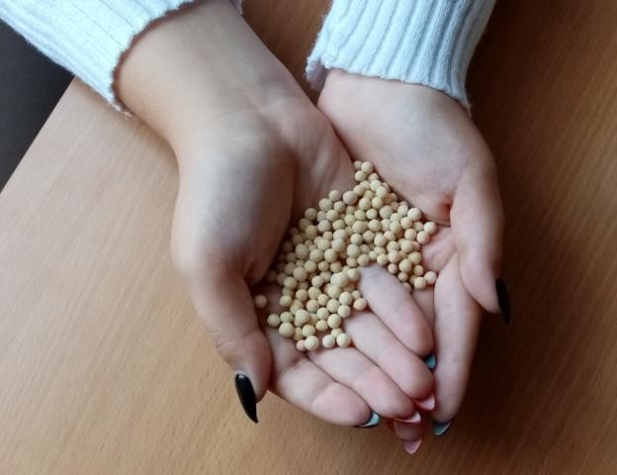
Фото 1. Лапша - катонка

Рецепт изготовления лапши – катанки

200 г хорошо промытого и высушенного пшена (без чернушки), 1 л молока,
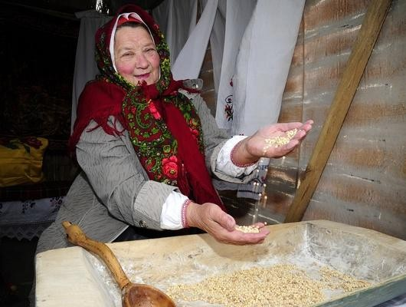5 яиц,
1 чайная ложка соли,
немного муки (на глазок).

Фото 2. Процесс изготовления лапши – катонки

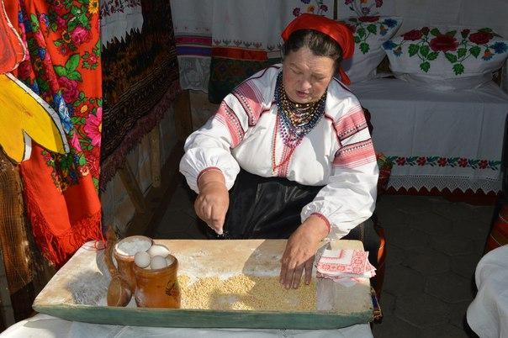Способ изготовления лапши – катанки

Пшено засыпать в лоток.
В миске взбить венчиком молоко с яйцами и солью.
Пшено в лотке периодически сбрызгивать этой смесью, посыпая небольшим количеством муки и круговыми движениями накатывать до тех пор, пока зернышки пшена будут «рассыпаться», т. е. не слипаться друг с другом.
Затем опять повторяют те же действия и накатывают до тех пор, пока зернышки пшена не станут вместе с кляром величиной с горошину.
Это занимает приблизительно часов 5-6. Катанка накатана.
Катать катанку не просто и не у каждой хозяйки это получится с первого раза. Нужно умение, сноровка, терпение и любовь к приготовлению данного блюда.
Следующий шаг заключается в умении накатанные шарики высушить на сковородке в русской печке. Катанка становится подрумяненной, теперь её можно варить или хранить длительное время в сухом месте.
Варить катанку лучше всего на курином бульоне, в русской печке и обязательное условие-катанка должна вариться в чугунке. Готовую кашу подают на стол, обильно поливая сливочным маслом. («Чтобы кашка в масле чёкалась»).
Процесс приготовления катанки не простой. Секрет заключается не только в умении накатать шарики отдельными горошинами, но и обязательно эти горошинки должны быть одинакового размера. А это зависит от двух причин: в умении катать и от правильности изготовления лотка, в котором катают лапшу.
Лоток-это ручной работы выдолбленное и выструганное деревянное корытце длиной чуть больше метра и шириной с полметра. Истинные размеры лотка таковы: длина 1,30 м, ширина-0,50 м, глубина 10 см. За долгие годы использования этого уникального «инструмента» внутри он отшлифован до блеска. В нашем школьном музее истории села есть этот уникальный экспонат.
Никто так и не знает, кем и когда он был изготовлен, но глядя на его внутреннюю поверхность можно только догадываться, сколь умелых рук с любовью прикасалось к нему, сколько человек отведали вкус катанки, сколько веков пролетело над этим творением рук человеческих, а оно живет, стоит в музее, как бы говоря «Я ещё могу послужить вам, используйте меня», ведь вещи, как люди, со своей историей, красотой и полезностью.

Фото 3. Сбрызгивание катанки молочно- яичной смесью.

Роговатовские мастерицы

В селе Роговатое Старооскольского городского округа живут удивительные люди, среди них есть женщины, которые до сих пор делают катанку.
Масалытина Татьяна Сергеевна, 1941 года рождения. Катать лапшу научилась много лет назад. Она рассказывает: «Катать дело не сложное, только надо к этому подходить с любовью. Сначала ничего у меня не получалось, поспешишь новую порцию кляра полить на пшено - пшенинки и слиплись. А потом приспособилась и до сих пор радую детей и внуков этим чудо-блюдом - нашей роговатовской катанкой. В нашем доме ни одно торжество не обходится без катанки, будь то дни рождения, крестины, свадьбы и просто застолье, когда все собираются в родительском доме на праздники. Молодёжь готовит диковинные салаты, различные мясные блюда, но обязательно спросят: «Мама, а катанка будет?». И этот вопрос продлевает мою жизнь».
Анна Ивановна Фомина, 1948 года рождения, по профессии - библиотекарь, певунья, мастерица на все руки. Много лет радует односельчан удивительным блюдом. Проводит в школе мастер-класс по изготовлению катанки, готовит угощение для гостей на День села, с удовольствием делится своим опытом с молодым поколением.

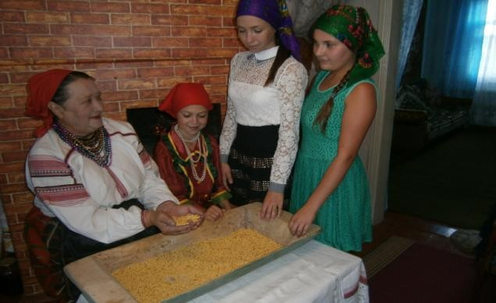

Фото 4. Фомина Анна Ивановна одна из немногих, кто не только готовит катанку, но и обучает этому молодое поколение.

Нам очень хотелось, что бы как можно больше людей узнало о блюде, которое по истине, является брендом села Роговатое, поэтому после анализа собранной информации, для привлечения внимания населения Старооскольского городского округа к проблеме возрождения традиционной кухни наших предков, как источника экологически чистого питания, был создан буклет «Роговатовская лапша-катанка - наследие наших предков», в котором отразили краткую историю уникального, полезного, экологически – чистого блюда лапши - катанки, который мы распространили среди учащихся школы, населения

Старооскольского городского округа. Была создана презентация «Роговатовская катанка», которая продемонстрирована на классных часах учащимся нашей школы. Данная информация вызвала большой интерес как у учащихся школы, так и у взрослого населения. Мы искренне надеемся, что технология изготовления лапши – катанки пригодится еще многим хозяйкам и маленькие горошины в масле или курином бульоне, принесут здоровье и хорошее настроение еще не одному поколению людей.
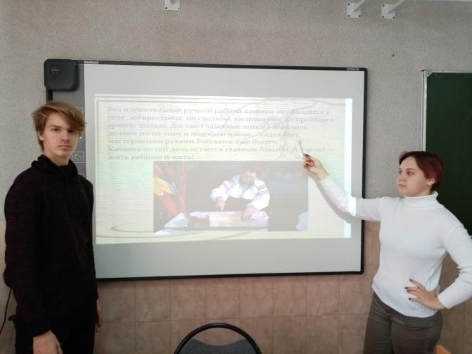

Фото 5. Презентация была продемонстрирована на классных часах школы.

В ходе изучения этой темы мы узнали много нового о традиционной кухне наших предков. Роговатовское блюдо-катанка, вкусная, полезная еда, без которой в селе ещё совсем недавно не обходилась ни одна свадьба, ни проводы в армию, ни крестины, ни именины, ни поминки. И очень хочется, чтобы этому ремеслу, научилось как можно больше людей. Чтобы катанка вошла в повседневный рацион, как вкусное, экологически чистое и полезное блюдо. И самое главное, чтобы не прервалась эта связующая нить прошлого и настоящего, чтобы мы могли сохранить и передать своим потомкам уникальный рецепт и способ изготовления чудо лапши - роговатовской катанки.
В заключение хочется привести слова, сказанные более 170 лет назад.
«Не порицая ни немецкой, ни французской кухни, думаю, что для нас во всех отношениях здоровее и полезнее наше русское, родное, то, к чему мы привыкли, с чем мы свыклись, что извлечено опытом столетий, передано от отцов к детям и оправдывается местностью, климатом, образом жизни. Хорошо перенимать чужое хорошее, но своего оставлять не должно и всегда его надобно считать всему основанием».
Е.А.Авдеева. Ручная книга русской опытной хозяйки 1845. И значит, нашей катанке жить!

Литература

- Богданович Н.В. У чистых истоков [Текст] / Н. В. Богданович - Старый Оскол, ООО ТНТ, 2003. - 256 с.

- Беликова Т.П., Емельянова М.И. Живые родники Староосколья [Текст] / Т. П. Беликова. М.И. Емельянова. 2004 г. Старый Оскол.

3. Гранникова В. «Катанка-главное блюдо роговатовцев» [Текст] / В.
Гринникова. Старый Оскол 2019
4. Юдин В.В., Котенева В. А. Роговатое далекое и близкое [Текст] / В.В. Юдин, В. А. Котенева

